**第二届“珍爱生命”小学生性教育绘画赛**

**颁奖典礼及分享会活动方案**

1. **活动背景**

北京希希儿童关爱中心是在北京市民政局注册的公益组织，自2014年开始支持民办打工子弟学校为流动儿童开展全面性教育，每年有一万多名流动儿童因此受益。

2018年4月，第二届“珍爱生命”小学生性教育绘画赛启动，孩子们将用画笔表达他们对性教育的理解。

1. **活动目的**
2. 帮助流动儿童增长见识，增强自信心
3. 传播“全面性教育”理念，消除公众对性教育的偏见
4. 让公众了解流动儿童性教育项目，成为志愿者或捐赠人
5. **活动流程**
6. 布展。在活动现场张贴学生获奖作品及项目宣传资料。
7. 发布活动通知，请获奖同学及其家长、学校教师、项目志愿者、关心性教育的公众报名参加活动。（已经领取证书的要带着证书到现场领奖）
8. 颁奖典礼&分享会。

|  |  |  |  |  |
| --- | --- | --- | --- | --- |
| **序号** | **流程** | **详细内容** | **负责人** | **物资** |
| 1 | 签到 | 签到时领取证书、进入微信群 |  | 签到表、微信群二维码 |
| 2 | 热身活动 |  |  |  |
| 3 | 三等奖颁奖 | 为三等奖学生颁发奖状、奖品，由学校老师代领，领4奖、合影 |  |  |
| 4 | 老师代表发言 | 老师代表发言 |  |  |
| 5 | 互动游戏 |  |  |  |
| 6 | 二等奖颁奖 | 为二等奖学生颁发奖品，按学校上台领奖，领奖、合影 |  |  |
| 7 | 获奖学生代表发言 | 获奖学生代表发言 |  |  |
| 8 | 互动游戏 |  |  |  |
| 9 | 一等奖颁奖 | 为一等奖学生颁发奖品，上台领奖，领奖、合影 |  |  |
| 10 | 获奖学生代表发言 | 获奖学生代表发言 |  |  |
| 11 |  | 大会总结发言 |  |  |
| 12 |  | 满意度调查——微信群内发问卷 |  |  |

3.0签到时领取证书、进入微信群

3.1热身活动（15分钟）

3.2简单介绍流动儿童性教育项目及绘画赛的情况（15分钟）

3.3为三等奖学生颁发奖状、奖品，由学校老师代领，领奖、合影（5分钟）

3.4请一位老师代表发言（5分钟）

3.5互动游戏（15分钟）

3.6为二等奖学生颁发奖品，按学校上台领奖，领奖、合影（15分钟）

3.7获奖学生代表发言（5分钟）

3.8互动游戏（15分钟）

3.9为一等奖学生颁发奖品，上台领奖，领奖、合影（10分钟）

3.10获奖学生代表发言（5分钟）

3.11大会总结发言

3.12满意度调查——微信群内发问卷

* 签到（13:30-14:00）
* 热身活动
* 性教育课程及绘画赛情况简介
* 三等奖学生颁奖
* 老师代表发言
* 互动游戏
* 二等奖学生颁奖
* 获奖学生代表发言
* 互动游戏
* 一等奖学生颁奖
* 获奖学生代表发言
* 大会总结发言
* 满意度调查

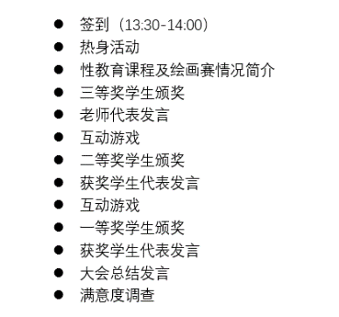

1. **场地需求**

此次颁奖典礼及分享会活动计划在6月中下旬举办。活动为公益性的，旨在传播性教育理念、开拓流动儿童的眼界，所以希望能在城市中找到一个能够容纳100-200人左右的活动场地，并且希望能够可以免费使用。

北京希希儿童关爱中心可以为场地提供方提供捐赠证明或感谢信，并进行适当的媒体报道。

1. **往届获奖作品欣赏**

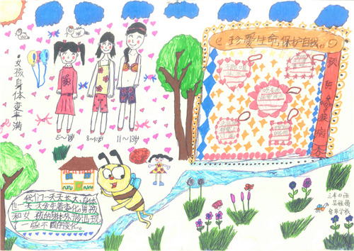

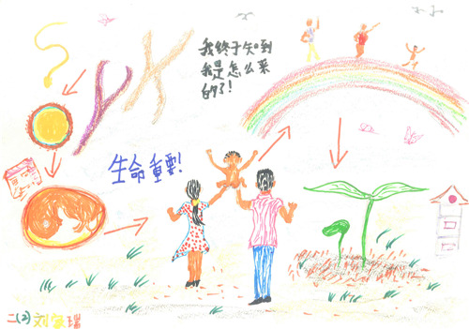

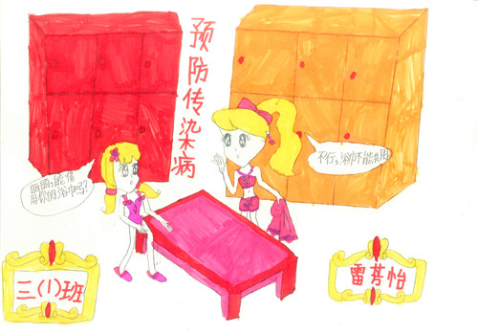

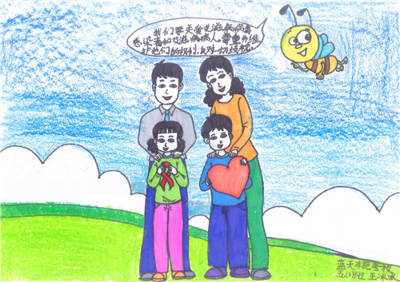

8月7日宣明会讨论详情：

1. 时间在9月15日下午两点到五点（一点半签到），寻找场地——雪梅
2. 每个学校一位老师带队，给带队老师每人100元劳务补贴（无午餐、晚餐、交通等其他补贴）——瑞磊
3. 会场布置：电子屏幕、条幅或者背景板（优先）；画架或者画框——会场确定后一起进行
4. 绘画册制作——按照主题排列，加一些往届作品——雪梅问实习生能否帮忙做，印刷一起
5. 布袋制作——能装一本画册、一套儿童性教育手册——瑞磊准备
6. 人员——一个主持人（雪梅找），颁奖嘉宾（一起找），游戏互动活动带领（李倩）；获奖儿童代表——李倩翻看作品推荐，一个男生一个女生
7. 互动游戏小礼物——宣明会、希希学园各自搜库存
8. 制作给学生家长的邀请函——瑞磊
9. 奖品整理运输——瑞磊

9月7日讨论：

* 9月15日瑞磊有课，分享会时间调到10月14日下午两点到五点（一点半签到）
* 场地可以提前支付（9月26号前），3000元以内

1. 下周去看场地
2. 按照场地上限印制布袋
3. 印刷邀请函并发放
4. 场地布置用条幅等准备
5. 游戏用奖品由希希来准备